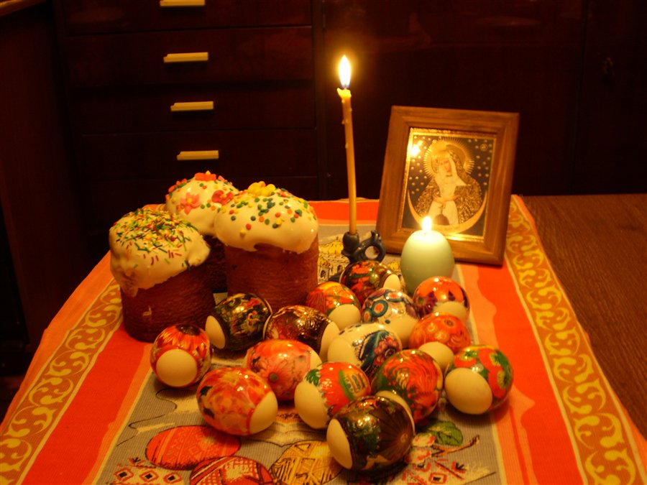

Сценарий праздника Пасхи

(онлайн)
Козаченко Валентина Ивановна
Цель:
Приобретение культурологических знаний, необходимых для разностороннего развития детей, воспитания и развития духовно-нравственных ценностей личности.
Задачи:
- Продолжить знакомство детей с историей Воскресения Христа;
- расширять и углублять возможности для возникновения и закрепления устойчивых познавательных интересов;
- привлечь внимание детей к христианским традициям;
- воспитывать любовь к творческому наследию нашего народа.
Ход праздника
1.НА ФОНЕ СЛАБОЙ МУЗЫКИ
Учитель (видио):
Добрый день, дорогие гости нашего праздника! Сердечно поздравляю с праздником Светлой Пасхи. От всей души желаю, чтобы радость Воскресения Христова наполняла сердце, а свет Божественной любви согревал каждого из вас. Мирно, спокойно, уверенно идти по предначертанной свыше дороге, крепкого вам здоровья, милосердия, веры и любви.
Пасха к нам приходит всегда с весной и это единственное время, когда всё просыпается ото сна начиная от маленькой букашки до человеческой души. Пусть каждое сердце будет открыто для добра и хороших дел.
Дети (видио)
- Почему все эти люди
Собрались сегодня тут?
Почему они сегодня
Торжествуют и поют?
2. Потому что в это утро
Много-много лет назад
Иисус воскрес из гроба,
Победивши смерть и ад.
3. Он пришел на землю с неба
Для спасения людей.
Возлюбил Он сильно-сильно
Всех: и взрослых, и детей.
4. Говорил Он правду людям,
Призывал к добру их всех.
Чтобы к Богу обратились,
Перестали делать грех.

(идут на фоне музыки фото-слайды)
- Почему ж Его распяли
Люди грешные тогда?
Неужели не узнали
В Нем Спасителя Христа?
2. Потому что эти люди
Не поверили Христу,
Им не нужно было света,
Ведь они любили тьму.
3. Для того страдал Спаситель,
Чтобы грешник мог прийти,
И в крови Его пролитой
Очищение найти.
4. И сегодня торжествует
Хор земной и хор небес!
1. Ободрись же!
2. Укрепись же!
3. Бодрым будь!
Все: Христос воскрес!
(звучит запись песни- видио –исполнение детей)

Текст песни "Пасха пришла"
1.Птичий хор звучит весело!
В небеса летит песенка.
Вторит песне той вся земля,
Речки и леса, и поля!
Припев:
Пасха, Пасха нынче к нам пришла,
Свет и радость людям принесла!
Колокольный слышится трезвон,
Всей земле надежду дарит он!
2.Радостно в траве шмель гудит,
И, звеня, ручей вдаль бежит.
Даже тихо шепчет трава,
Вместе с нами эти слова.
Припев.
3.В День чудесный, в День радости
На столах стоят сладости —
Пироги, кулич, крашенки
Для Наташи, Вани, Сашеньки!
Припев.
4.Птичий хор звучит весело!
В небеса летит песенка.
Вторим песне той ты и я,
Пойте вместе с нами друзья!
Припев.
5.Пасха, Пасха нынче к нам пришла,
Свет и радость людям принесла!
Колокольный слышится трезвон,
Всей земле надежду дарит он.
Припев.
Воспитатель
Великий праздник сегодня всюду,
И будто ближе простор небес.
Для тех, кто верит,
Для тех, кто любит,
Для тех, в чьем сердце
Христос воскрес!
(Сценарий смонтирован в фильм)

